KISTÉRSÉGI MATEMATIKAVERSENY
Bőcs, 2010. 04. 01.
3. osztály

Kedves Versenyző!
Szeretettel köszöntünk a Kistérségi Matematikaversenyen, Bőcsön!
8 feladatot 45 perc alatt kell megoldanod, tetszőleges sorrendben. Minden feladatot pontosan olvass el! A szöveges feladatok megoldásának menetét mindig jegyezd le, és ne feledkezz el szöveggel válaszolni! Ügyelj a külalakra, mert holtverseny esetén ez a szempont lesz a döntő. Munkádat a biztonság kedvéért ellenőrizd, és gondolj a több megoldás lehetőségére is!
Eredményes, jó versenyzést kívánunk!

Sorszám:________________

Elért pontszám: 45/ ______

Elért helyezés:___________

4 pont
- Írj kerek százasokat a tojásokba úgy, hogy a nyíl a nagyobb felé mutasson!

523

4 pont
- Két testvér Bence és Balázs a húsvétkor gyűjtött pénzüket két-két
perselybe szeretné betenni.

- Bence 1200 Ft-ot gyűjtött, és a pénzét úgy szeretné elhelyezni két perselyében, hogy az egyikben kétszer annyi legyen, mint a másikban. Írd be a megfelelő összegeket a perselyekbe!
- Balázs 1500 Ft-ot gyűjtött, és a pénzét úgy szeretné elhelyezni két perselyében, hogy az egyikben 200 Ft-tal több legyen, mint a másikban. Írd be a megfelelő összegeket a perselyekbe!
3 pont
- Mennyit ér a tulipán, a jácint és a nárcisz, ha
+ + = 380 =___________
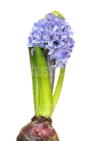
+ + = 420 =___________
+ + = 410 = ____________

8 pont
- Töltsd ki a négyzet üres mezőit 1-től 5-ig terjedő számokkal úgy,
hogy minden sorban és oszlopban, valamint átlósan is
minden szám csak egyszer szerepeljen!

 | 2
 | 1 |  | 3 | 5
 |  | 4
3 | 5 |  | 2
 |  |  | 1

12 pont
- Pótold a hiányzó számokat úgy, hogy az üres helyekre
mindig 3-3 egymást követő számot írj!

___ + ___ + ___ = 33

___ ∙ ___ - ___ = 47

___ ∙ ___ ∙ ___ = 24

___ ∙ ___ + ___ = 37

3 pont

- Tojást szeretnénk festeni húsvétra.
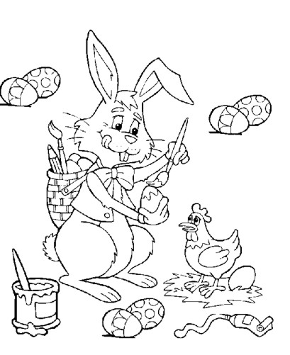
Van 10 tyúkunk. Ebből 5 minden nap tojik egy tojást,
5 pedig minden második napon.
Hány tojást tudunk összegyűjteni 10 nap alatt a tojásfestéshez?

Számításodat jegyezd le és válaszolj szöveggel!

______________________________________________

______________________________________________

______________________________________________

______________________________________________

8 pont
- Mely számok teszik igazzá a nyitott mondatokat?
Írd a jobb és bal oldali műveletsorok eredményeit a megfelelő téglalapokba!

212 – 6 ∙ 8 < 170 – < 329 – ( 372 - 213 ) = ________________

3 ∙ ( 71 – 59 ) : 6 ≤ + + 4 ≤ 600 : 5 : 10 =________________

- pont
- Hány darab háromszöget látsz?
Írd az ábrák alá a számukat!

